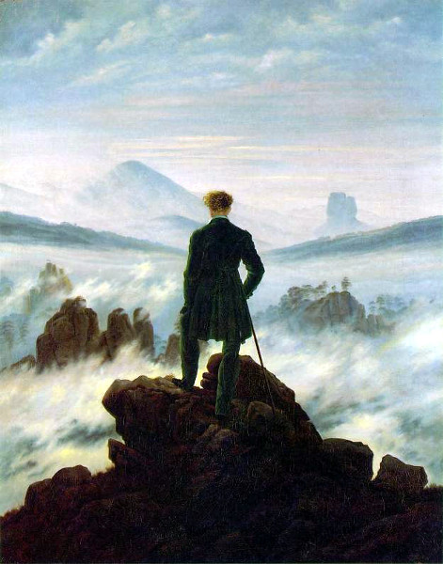
- CATALOGAZIONE:

- Titolo dell’opera: “Il viandante su un mare di nebbia”
- Autore: Caspar David Friedrich
- Datazione/Periodo storico: 1818
- Tecniche e Materiali (o Supporti): olio su tela
- Dimensioni: 98,4 x 74,8
- Collocazione attuale: Amburgo, Hamburger Kunsthalle

- DESCRIZIONE OGGETTIVA ovvero ICONOGRAFICA:
In primo piano, un uomo dalla figura scura, dando la schiena all'osservatore, si staglia su un precipizio roccioso. È avvolto in un soprabito verde scuro e nella mano destra, appoggiata al fianco, impugna un bastone da passeggio. Con i capelli scompigliati dal vento, il viandante contempla il panorama, coperto da un mare di nebbia, da cui il titolo dell'opera. In secondo piano, si ergono diverse cime sulle quali si può notare la presenza di alberi e vegetazione. In lontananza, a sinistra si ergono sbiadite montagne che digradano verso destra. Più oltre, la nebbia si espande in modo indefinito arrivando a mescolarsi con l'orizzonte e a diventare indistinguibile dal cielo nuvoloso. Lo spettatore è invitato a partecipare alla visione come se dovesse immedesimarsi con quel personaggio per vivere assieme a lui questa esperienza.
Il paesaggio assume contorni sfumati, appare come se fosse in movimento, confuso perché percorso da nuvole che sembrano onde del mare. La scena viene considerata un simbolo dello struggimento romantico proprio per la sua dimensione spirituale che definisce il contrasto dell’imponenza della natura rispetto alla finitudine dell’essere umano.
- INTERPRETAZIONE DEL MESSAGGIO DELL’ARTISTA ovvero DESCRIZIONE ICONOLOGICA :
E’ forse il quadro più famoso del pittore, proprio perché in quest’opera si avverte immediatamente la poetica del pittore, traducibile nel “sublime”, nel senso di una natura immensa e potente, che sarebbe poi il cardine del sentire romantico.
Il viandante, nell'iconologia cristiana, simboleggia la transitorietà della vita e insieme il suo destino ultraterreno, la nebbia fa riferimento agli errori della vita umana che vengono superati dalla fede cristiana - le rocce emergenti- la quale porta a Dio, la montagna.

La mancanza di vegetazione sottolinea la mancanza di posti accoglienti, il tutto infatti trasmette un senso di inquietudine, stessa sensazione che esprimono le rocce, nere e inospitali, che spuntano fuori dalla nube di nebbia, che sembra quasi lo stesso vapore che sprigiona la terra dal suo interno, e ciò ci riporta ad immaginare un paesaggio angusto, quasi come doveva essere attimi dopo la creazione.

Lo sfondo comprende, su più piani prospettici, gli svariati monti della Svizzera sassone: nella zona a sinistra appare il Rosenberg (simbolo di Dio), mentre in quella di destra, probabilmente, lo Zirkelstein.

La nebbia simboleggia i peccati, ormai sorpassati, della vita terrena, mentre i dirupi – e le rocce che si innalzano su di essa – alludono all'offuscamento della "fede" che dalla terra si leva verso il cielo, al Divino. Lo sguardo del viandante punta a Dio, la cima più alta, ma è ostacolato dalla nebbia del peccato e, durante il suo faticoso cammino, trova riposo e ristori sulle rocce le cui cime spuntano dal mare di nebbia fitta come isole nell’oceano.

Ma il dipinto, al di là di ogni svelamento simbolico-religioso, può essere inteso come il manifesto di tutto il primo Romanticismo: sembra rappresentare l'uomo solo, con i suoi errori, i suoi dubbi e le sue certezze, posto di fronte alla natura, al mondo, all'infinito.

In tal senso è chiara la costatazione malinconica dell’Infinito passare del Tempo, che annulla l’esistenza dell’uomo mentre perpetua la Natura. E può apparire chiaro, anche, il senso di dolore verso l’impossibilità di fondersi con il Tutto e quindi di trovare la matrice divina da cui tutto deriva.

- ANALISI DEGLI ELEMENTI DEL CODICE DEL LINGUAGGIO VISIVO USATO DALL’ARTISTA:
Lo stile è altamente innovativo, l’artista mira all’essenziale sgombrando la tela da tutto ciò che ritiene inutile. Ciò che più gli preme è rendere il momento magico in cui l’uomo, contemplando il paesaggio, ne diviene partecipe. La roccia ripida, la sagoma scura dell’uomo, l’indefinitezza del paesaggio nebbioso che ha davanti la vastità del cielo: ogni elemento è semplice eppure suggestivo.
La prospettiva così invitante, che converge sull’uomo e nasconde qualcosa ai nostri occhi che il nostro cuore è chiamato a intuire.
Vi è un’ uso mirato della prospettiva, infatti il punto di vista è posto all’altezza della testa del personaggio, e ciò ne favorisce la sua identificazione, in quanto è come se lo si guardasse dall’alto; colui che osserverà il paesaggio, come fa il viandante, deve provare le stesse sensazioni che prova lo stesso viandante, in quanto si è perfettamente nella stessa dimensione, ossia quella umana.
I colori sono prevalentemente freddi, fatta eccezione per l’aspra roccia in primo piano su cui poggia i piedi il viandante.
Le luci sono diffuse e tali da impedire una precisa identificazione del tempo in cui avviene l’azione.

